«Средства обучения детей с нарушениями зрения»

Представьте, что к Вам в класс попал ученик с очень низким остатком зрения.

У него есть особые образовательные потребности. Ему тяжело, поскольку и учебники были не адаптированы, и задания он делает очень медленно ,и с доски ему ничего не видно.

Какие особые образовательные потребности у слабовидящего ребенка-Вашего нового ученика? Нужно ли их учитывать?

Потребность в формировании сенсорных эталонов.

Потребность в развитии осязания и мелкой и крупной моторики.

Потребность в формировании адекватных зрительных образов.

в навыках различного рода пространственной ориентировки.

Потребность в овладении широким спектром практических навыков.

Потребность в формировании ряда социальных и коммуникативных навыков.

Чтобы строить свою коррекционно-развивающую работу с ребенком,который должен обучаться по варианту 4.2, педагог должен знать, что у детей с нарушением зрения отмечаются вторичные отклонения:

- снижена острота зрения, чёткость видения, снижена скорость переработки информации, нарушение поля обзора, нарушена цветность объектов;

- ограниченный запас представлений;

- неполнота, неточность, затруднённость, фрагментарность, замедленность, обеднённость зрительного восприятия объектов;

-представления отличаются нечёткостью, нестойкостью и искажаются;

- нарушена пространственная ориентировка;

- нарушена мелкая моторика и координация движений,

- замедляются мыслительные операции и процессы запоминания;

- нарушается речь;

- испытывают трудности при опознавании рисунков и предметов ( в

статике могут опознать лису, а в динамике –нет)

- трудности в формировании графических навыков письма (искажение букв, неправильное расположение их в словах, смещение одних букв относительно других);

-происходит отставание в физическом развитии;

- ограниченность движений;

-нарушения двигательной сферы, трудности зрительно- двигательной ориентации, приводит к гиподинамии, а затем к снижению функциональных возможностей организма;

- нарушение эмоционально-волевой сферы, проявляющееся в неуверенности, скованности, снижении познавательного интереса, проявление беспомощности в различных видах деятельности, социальных коммуникациях

При работе со слабовидящими детьми нужно учитывать не только его остроту зрения, но и сопутствующие диагнозы. С диагнозом ребенка нужно обязательно ознакомиться.

* при косоглазии без амблиопии следует сидеть в среднем ряду за партой в соответствии с видом косоглазия;
* при сходящемся косоглазии – настолько далеко от доски, насколько позволяет острота зрения;
* при расходящимся косоглазии – как можно ближе к доске, несмотря на остроту зрения;
* при косоглазии с амблиопией – в среднем ряду на первой парте (чем ниже острота зрения, тем ближе к доске);
* детям с диагнозом астигматизм – показан для рассаживания средний ряд, парта зависит от остроты зрения;
* при светобоязни рекомендовано рассаживание дальше от окон, использование жалюзи для защиты от прямых солнечных лучей;
* при атрофии зрительного нерва, близорукости требуется большей освещенности при зрительной работе, парта у окна.

Для правильной посадки и удобств в работе очень важны размер и конструкции парты. Наиболее удобны одинарные парты. На уроках необходимо использовать подставку для книг особенно для детей у кого высокая близорукость, нистагм и сходящееся косоглазие. При расходящемся косоглазии наглядный материал лучше положить на стол.

Оптимальное расстояние между глазами и объектами зрительной работы для детей младшего школьного возраста с миопией и глаукомой составляет 24 см, для старших школьников — от 30 до 35 см. При остроте зрения 0,06—0,2 это расстояние сокращается до 17—25 см, при остроте зрения 0,01—0,05 до 3—12 см.

Слабовидящие школьники, наклоняясь при чтении и письме, затеняют рабочую поверхность, освещенность страницы при этом снижается. Увеличить освещенность на рабочем месте можно, используя местное освещение с помощью лампы накаливания.

Какие требования должны соблюдаться для изготовления индивидуальных карточек.

Слабовидящие дети очень хорошо воспринимают текст оформеленный следующим образом.

А) Шрифт Arial 22-24 пункта

Б) Расстояние между строками 1,5 строки

В) Строчки выравниваются по левому краю

Г) По контуру красная рамка

Д) Печатаем на плотных листах



Рекомендации по работе с наглядностью , которые, возможно Вам пригодятся в Вашей работе.

В коррекционном обучении детей со зрительной патологией использование наглядности приобретает особо важное значение. Для эффективности использования наглядности необходимо соблюдать следующие условия:

- демонстрируемый предмет должен быть размещён таким образом, чтобы каждый ребёнок мог его рассмотреть (т.е., в хорошо освещённом месте, на уровне глаз детей, на контрастном фоне, на достаточном для их зрительного восприятия расстоянии);

Материал должен быть четким, точным, ярким и красочным, без излишней детализации.

Нельзя использовать пособия с блестящей поверхностью (глянцевый картон, глянцевое ламинирование, под стеклом)

Иллюстративный материал должен быть максимально приближен к реальности, иметь четкую форму, цвет, соразмерное соотношение.

Наглядные пособия должны быть с повышенной насыщенностью (оранжевого, красного, зеленого цветов). Демонстративный материал нужно показывать на контрастном с цветом фоне, так как цвет в сочетании и на расстоянии может меняться (красный рядом с желтым часто воспринимается ребенком с нарушенным зрением как оранжевый; синий с красным – фиолетовый; фиолетовый с коричневым – черный и т. д.)

Следует избегать излишнего загромождения картины или карты деталями, затрудняющими их обозрение и понимания.

На одном уроке используют 3-4 одинаковых объекта для более точного их восприятия.

Некоторые рисунки требуют специального приспособления, доработки их для применения в общеобразовательном классе, имеющих детей с нарушением зрения. Если же доработать рисунок почему-либо нельзя, то лучше отказаться от его употребления в качестве наглядного пособия. (Если на рисунке на фоне снега изображен белый медведь, то детям трудно его различить. Чтобы приспособить для восприятия такой рисунок для школьника со слабым зрение, следует обвести контуры изображения медведя черной тушью.)

В работе со слабовидящими рекомендуется использовать силуэтные рисунки. Эти рисунки удобны тем, что они просты, обладают минимумом деталей и хорошо воспринимаются слабым зрением

Предпочтительнее использовать черные изображения на белом или желтом фоне и наоборот.

При миопии и косоглазии дети меньше обращают внимание на цвет, а больше на форму предмета.

Приемлемо написание ручкой зеленого, черного и красного цвета.

- для обследования (зрительного, зрительно-осязательного) наглядности детям с нарушением зрения должно предоставляться больше времени, чем нормально видящим;

- детям, которые в этом нуждаются, необходимо предоставить возможность приблизиться к демонстрируемой наглядности, внимательно рассмотреть её, обследовать с помощью осязания;

- педагог должен сопровождать демонстрацию наглядности чётким, доступным пониманию детей данного возраста описанием.

Для учеников с низкой остротой зрения рекомендуется использовать тетради и прописи с широкой строкой, без дополнительной разлиновкой с широким промежутком между строками, и крупной клеткой. Линии должны быть чётко пропечатанными на бумаге с плотной фактурой. Не рекомендуется писать на тонкой и/или глянцевой бумаге. В работе использовать специализированные учебники с крупным шрифтом, увеличенные рабочие тетради и прописи, для уменьшения зрительного напряжения.

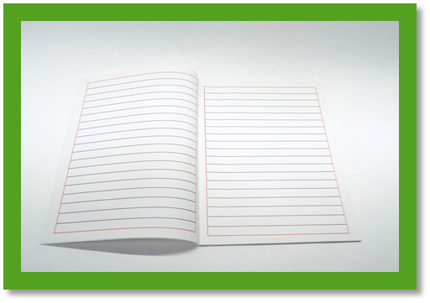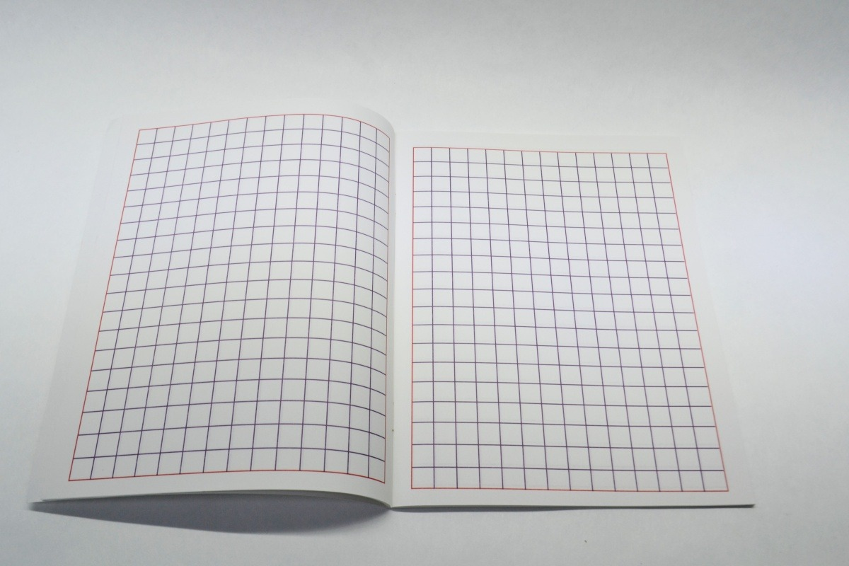

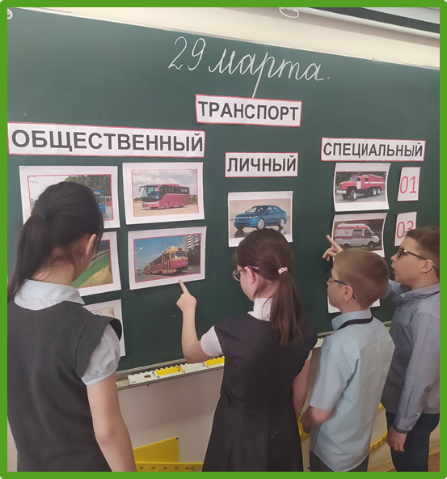

Облегчить зрительную работу на уроке чтения помогут следующие приспособления:

подкладной лист;

рамка ограничитель;

следящая линейка. ,поскольку при нистагме и косоглазии ребенку очень трудно переключать внимание с одного предмета на другой, с одной плоскости на другую, определять место начала написания и чтения.

Ребенку так же очень важно развивать зрительное восприятие

Слабовидящим детям очень сложно запомнить и воспроизвести образ буквы. При написании они путают элементы, зеркалят. Одним из способов коррекции является лепка букв из пластилина и обведение ее по контуру.

Использование в работе рельефных изображений букв, выкладывание схемы слов, а не из рисование в тетрадях.

На уроках математики в 1 классе можно использовать тот же прием, что из буквами. Желательно лепить каждую цифру и обводить ее по контуру. Этот прием можно использовать в любом классе,если ребенок не может запомнить или написать нужную цифру.

При знакомстве единицами длины очень помогает брайлевская линейка .

Она помогает тактильно обследовать и понять такие понятия ,как миллиметр,сантиметр.

Работа по построению фигур помогает запомнить их образ.

Одним из коррекционных педагогических приёмов, применяемых на уроке окружающего мира , является работа с раздаточным материалом: карточками или макетами.

Итак ,мы разобрали основные подходы обучения слабовидящих детей.

На каждом уроке необходимо применять раз тифлопедагогические подходы.

С их помощью ученики с большой потерей зрения получают дополнительную возможность непосредственного тактильного обследования объекта, и таким образом расширяют свои представления об окружающем мире.

Таким образом, мы стараемся создаются условия для комфортного обучения каждого ребенка, учитывая его индивидуальные возможности.

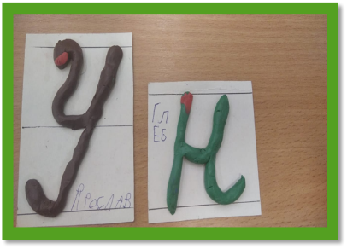

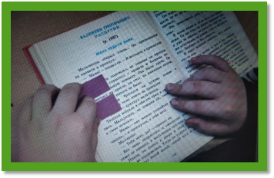

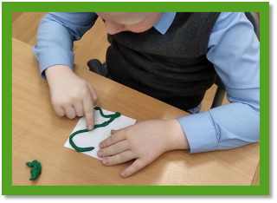



Автор .Сидоркина Ирина Михайловна, ГКОУ СКОШИ №2,г.Москвы